Лента питателя, дозатора кольцевая резиноклеевая для асфальтобетонных установок

Стационарные
 | 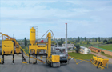  ДС-185 (42-56 т/ч) |  | 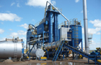  ДС-185У (до 64 т/ч) |  | 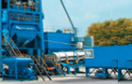  ДС-185УВ (до 64 т/ч) - башня |  | 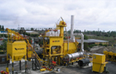  КДМ201 (90-110 т/ч)
 | 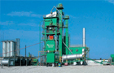  КДМ201В (90-110 т/ч) - башня |  | 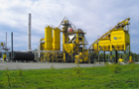  ДС-168 (130-160 т/ч) |  | 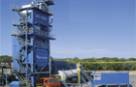  ДС-168В (130-160 т/ч) - башня

ДС-185 (42-56 т/ч)
ДС-185У (до 64 т/ч)
ДС-185УВ (до 64 т/ч) - башня
КДМ201 (90-110 т/ч)
КДМ201В (90-110 т/ч) - башня
ДС-168 (130-160 т/ч)
ДС-168В (130-160 т/ч) - башня

Перемещаемые быстромонтируемые
 | 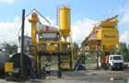  ДС-185М (42-56 т/ч) |  | 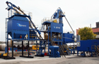  ДС-185УМ (до 64 т/ч) |  | ДС-185УВМ (до 64 т/ч) - башня |  | 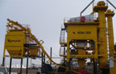  КДМ201М (90-110 т/ч)
 | 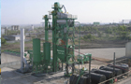  КДМ201ВМ (90-110 т/ч) - башня |  | 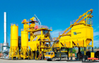  ДС-168М (130-160 т/ч) |  | 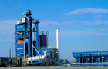  ДС-168ВМ (130-160 т/ч) - башня

ДС-185М (42-56 т/ч)
ДС-185УМ (до 64 т/ч)
ДС-185УВМ (до 64 т/ч) - башня
КДМ201М (90-110 т/ч)
КДМ201ВМ (90-110 т/ч) - башня
ДС-168М (130-160 т/ч)
ДС-168ВМ (130-160 т/ч) - башня

